Première partie : Mobilisation des connaissances (4 points)

Partie 1 - Mobilisation des connaissances : il est demandé au candidat de répondre à la question en faisant appel à ses connaissances acquises dans le cadre du programme.
Vous expliquerez les effets des évolutions de l’organisation du travail post-taylorien sur les conditions de travail.

Deuxième partie : Étude d’un document (6 points)
Partie 2 - Étude d'un document : il est demandé aux candidats de répondre aux questions en mobilisant ses connaissances acquises dans le cadre du programme et en adoptant une démarche méthodologique rigoureuse, de collecte et de traitement de l'information.
Évolution des parts de l’emploi peu qualifié, intermédiaire et très qualifié dans l’emploi total entre 1993 et 2010.

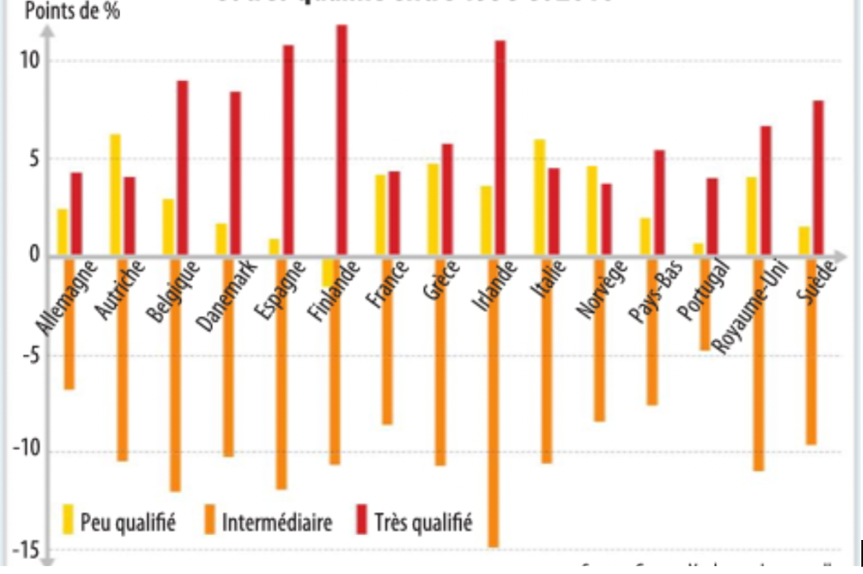
Source : Gregory Verdugo, « les nouvelles inégalités du travail. Pourquoi l’emploi se polarise ? », 10/10/2017, Le blog OFCE

Questions :
1. A l’aide des données du document, décrivez l’évolution des types d’emploi en France.
2. A l’aide des données du document et de vos connaissances, vous expliquerez le phénomène de polarisation des emplois suite à la numérisation de l’économie.

Corrigé :
Première partie : Mobilisation des connaissances (4 points)

- évolution des conditions de travail.
- apparition de nouvelles contraintes (ex : pression hiérarchique)
- optimisation des processus productifs.
Deuxième partie : Étude d’un document (6 points)

1. En France, entre 1993 et 2010, la part des emplois intermédiaires a diminué de 8 points de pourcentages, à l’inverse des emplois très qualifiés et peu qualifiés qui ont vu leur part progresser de 4 points de pourcentages environ.

2.
- des innovations permettent de remplacer des tâches numérisables.
- développement de nouvelles tâches « non numérisables » très qualifiées dans les pays développés notamment (progression des emplois qualifiés, cf données du document), ou très peu qualifiées (données du document + exemple concret des livreurs).

